

**รายงาน**

**โครงการอบรมเชิงปฏิบัติการ การพัฒนาโมบายแอพพลิเคชั่น**

**ด้วย Flutter (Android และ ios)**

**ณ ห้องปฏิบัติการคอมพิวเตอร์ 1113-1114 อาคารศูนย์ภาษาและคอมพิวเตอร์   
มหาวิทยาลัยราชภัฏสกลนคร**

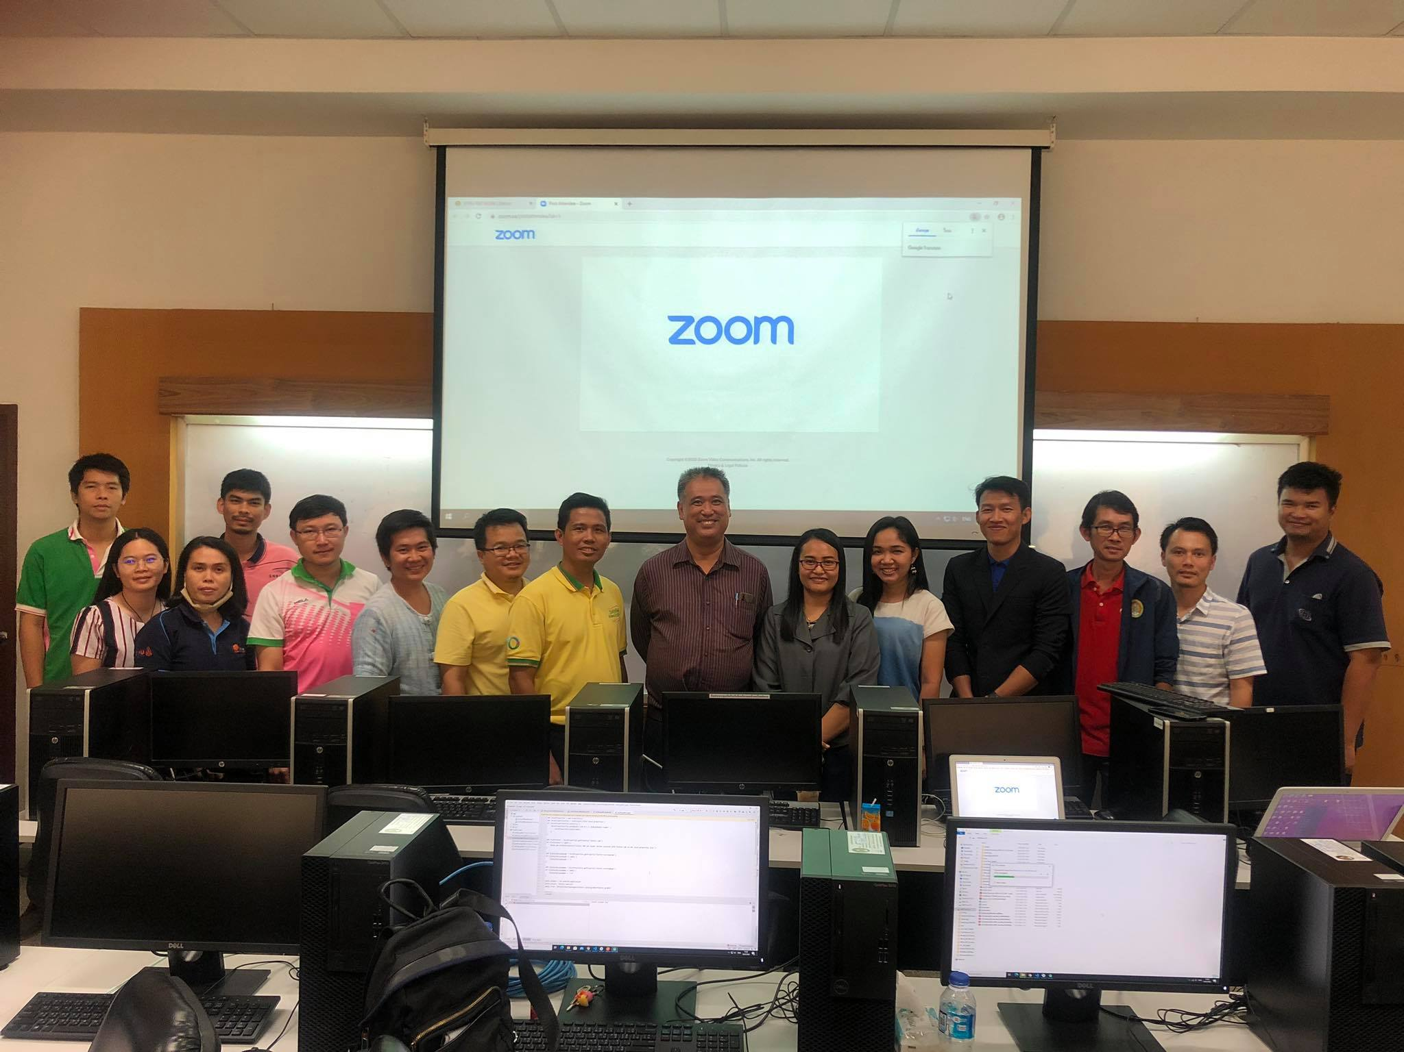

**จัดโดย สำนักส่งเสริมวิชาการและงานทะเบียน มหาวิทยาลัยราชภัฏสกลนคร**

**คำนำ**

สำนักส่งเสริมวิชาการและงานทะเบียน มหาวิทยาลัยราชภัฏสกลนคร มีบทบาทหน้าที่รับผิดชอบเกี่ยวกับการจัดทำทะเบียนประวัติ งานประมวลผลการศึกษา การจัดตารางเรียนตารางสอน การเผยแพร่ข่าวสารทางวิชาการ การให้บริการ ให้คำแนะนำแก่นักศึกษา ผู้ปกครอง และประชาชนทั่วไป ซึ่งการดำเนินงานจะต้องมีการพัฒนาด้านต่างๆอยู่ตลอดเวลา เนื่องจากปัจจุบันเทคโนโลยีการพัฒนา Mobile App มีการเปลี่ยนแปลงไปอย่างรวดเร็ว รวมถึงมีการเพิ่มคุณสมบัติใหม่ๆ มากมาย ทำให้นักพัฒนามีความจำเป็นที่ต้องเรียนรู้ ศึกษา และต้องสามารถนำคุณสมบัติใหม่ๆ มาปรับใช้กับการพัฒนา Mobile App ขององค์กรได้ เทคโนโลยีใหม่นี้ จะทำให้การสร้างและพัฒนา Mobile App เป็นไปได้ง่ายขึ้น สามารถสร้างผลงานได้เร็วขึ้นกว่าเดิม ในส่วนของ Flutter นั้น เป็น Framework ที่เขียนโค้ดเพียงครั้งเดียว สามารถสร้าง Mobile App ได้ทั้ง Android และ iOS ด้วยเหตุผลนี้จึงได้จัดทำหลักสูตร “พัฒนา Mobile App ด้วย Flutter (Android และ iOS)” ขึ้น เพื่อให้นักพัฒนาได้นำความรู้ไปปรับใช้ และพัฒนาองค์กรต่อไป

สำนักส่งเสริมวิชาการและงานทะเบียน

**สารบัญ**

คำนำ…………………………………………………………………………………………………………………….ก

สารบัญ...............................................................................................................................ข

สารบัญ(ต่อ)........................................................................................................................ค

ส่วนที่ 1 บทนำ……………………………………………………………….……………………………………..1

หลักการการและเหตุผล……………………………………………………………………………….1

วัตถุประสงค์โครงการ.............................................................................................1

กลุ่มเป้าหมายโครงการ...........................................................................................2

ส่วนที่ 2 วิธีการดำเนินการ..................................................................................................3

เครื่องมือในการเก็บรวบรวมข้อมูล.........................................................................3

การวิเคราะห์ข้อมูล……………………………………………………………………………………..3

วิธีการเก็บข้อมูล…………………………………………………………………………………………3

ส่วนที่ 3 ผลการวิเคราะห์ข้อมูล……………………………………………………………………………….5

ตอนที่ 1 ผลการวิเคราะห์ข้อมูลทั่วไปของผู้ตอบแบบสอบถาม………………………….5

ตอนที่ 2 ผลการประเมินความพึงพอใจของผู้ตอบแบบสอบถาม……………………….7

ส่วนที่ 4 สรุปผลการดำเนินงาน……………………………………………………………………………….9

ตอนที่ 3 ข้อเสนอแนะเพิ่มเติม……………………………………………………………………..9

ปัญหาและอุปสรรค..............................................................................................10

**สารบัญ(ต่อ)**

ภาคผนวก

ภาคผนวก ก โครงการอบรมเชิงปฏิบัติการการพัฒนาโมบายแอพพลิเคชั่น

ด้วย Flutter (Android และ ios)

ภาคผนวก ข กำหนดการโครงการอบรมเชิงปฏิบัติการการพัฒนาโมบาย แอพพลิเคชั่น ด้วย Flutter (Android และ ios)

ภาคผนวก ค แบบสอบถามความคิดเห็นเกี่ยวกับการจัดโครงการอบรมเชิงปฏิบัติการการพัฒนาโมบายแอพพลิเคชั่น ด้วย (Flutter (Android และ ios)

ภาคผนวก ง ภาพประกอบโครงการอบรมเชิงปฏิบัติการการพัฒนาโมบายแอพพลิเคชั่น ด้วย Flutter (Android และ ios)

ภาคผนวก จ รายชื่อผู้เข้าร่วมครงการอบรมเชิงปฏิบัติการการพัฒนาโมบายแอพพลิเคชั่น ด้วย Flutter (Android และ ios)